***Quản trị người dùng và máy tính***

1. ***Windows***

* Để sử dụng máy tính chạy HĐH Windows -> cần có tài khoản người dùng -> sử dụng khi:

+ Truy nhập vào mạng

+ Đăng nhập vào máy hoặc miền thư mục động

* Tài khoản cho phép người dùng truy nhập vào máy tính cụ thể = tài khoản cục bộ (local account) – có giá trị với 1 máy tính duy nhất
* Người dùng muốn sử dụng tài nguyên trong mạng của một miền thì cần - Tài khoản miền (Domain account)
* Một số tài khoản có sẵn: Administrator, Guest,…
* Mỗi tài khoản người dùng cần cung cấp các thông tin cơ bản như Tên người dùng, mật khẩu và các thuộc tính liên quan.

***Hình ảnh tạo user và phân quyền tài nguyên cho user trong local, tùy chọn phân quyền folder cho user NM Nhat1 NM Nhat1 không thể xóa file “Nhat”, hình ảnh cho thấy cửa sổ yêu cầu quyền Admin và nhập password Admin mới có thể xóa file “Nhat”. (Bên dưới)***

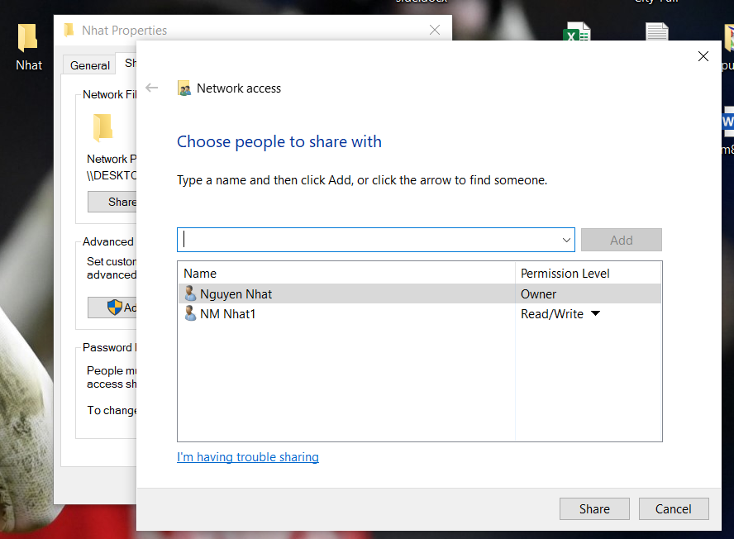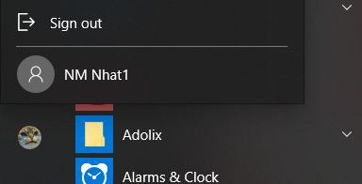

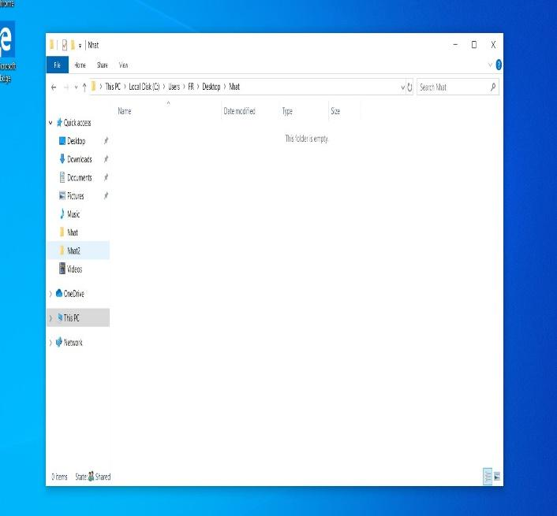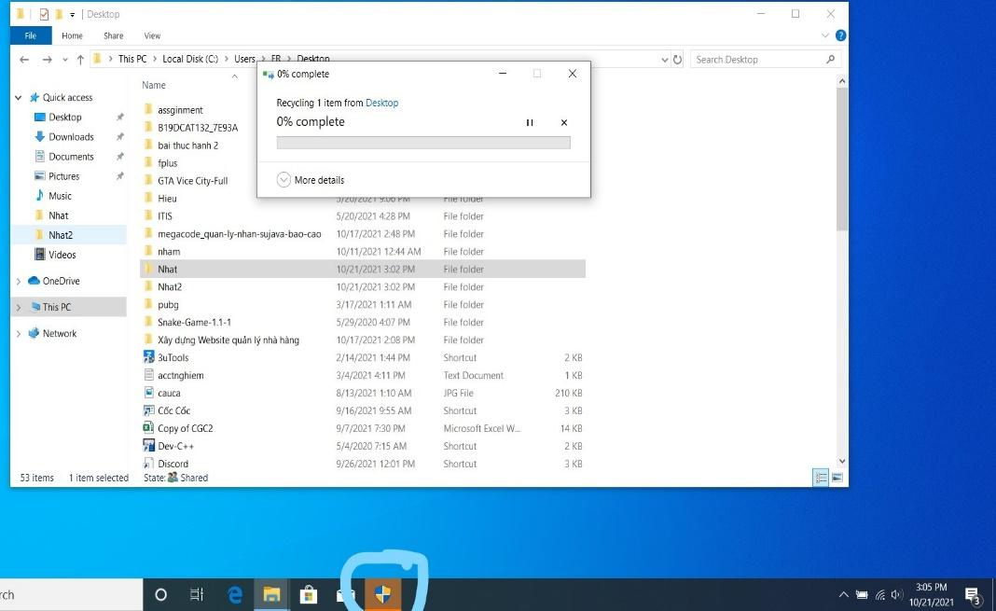

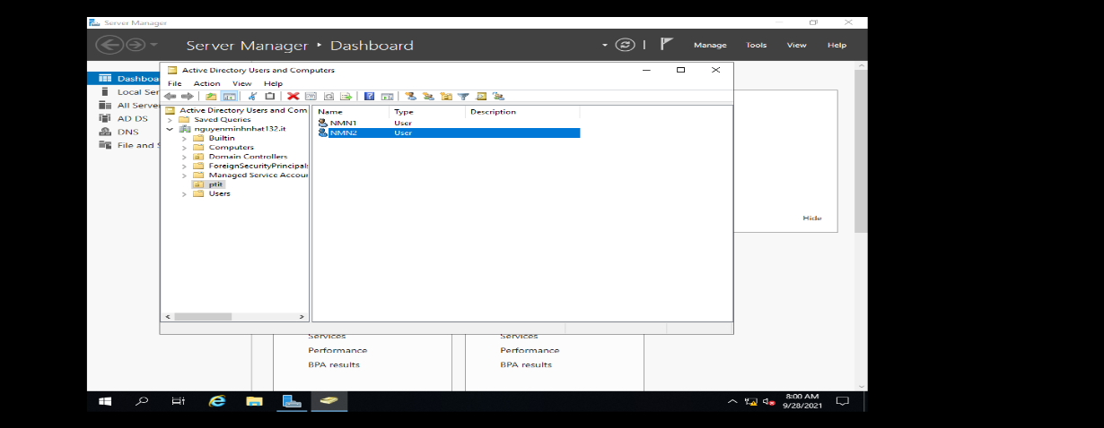***Hình ảnh tạo user và join domain thực hiện trên bản Windows Server và máy client.***

***Tạo folder và chọn Share và Find People tên user đã gia nhập domain***

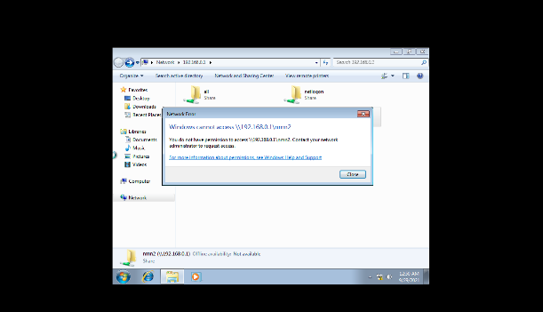***Có thể tùy chọn phân quyền truy cập tài nguyên cho từng user trong domain (Bên dưới)***

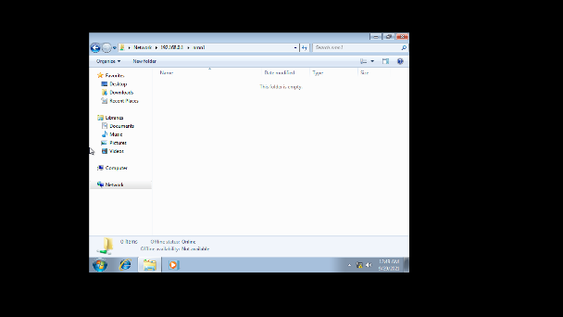

* ***NMN1 có thể truy cập file NMN1 nhưng không thể truy cập file NMN2***

***Hình ảnh về Computer Management***

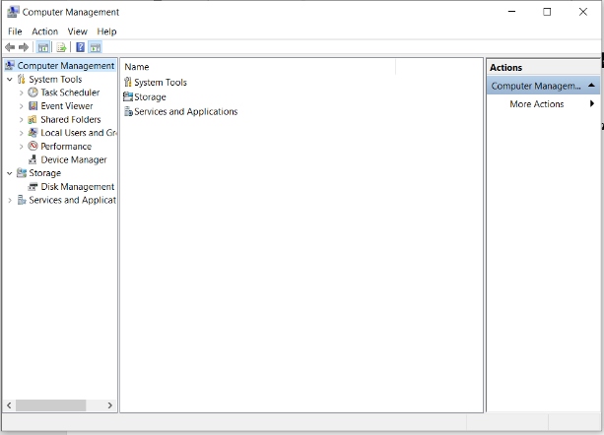

1. ***Linux***

***Quản trị người dùng***

* Tài khoản người dùng: Mọi truy nhập vào hệ thống Linux đều thông qua một tài khoản người dùng (User Account).
* Tài khoản nhóm
* Có thể xóa, đổi mật khẩu hay sửa thông tin người dùng và nhóm bằng các lệnh *useradd, userdel, usermod, groupadd, groupdel, groupmod, passwd* trong Linux.
* Ta có thể phân quyền cho người dùng hành động với file/folder như read,write hay execute:

Read:người dùng chỉ có thể xem file

Write:người dùng có thể sửa file.Với folder có thể thêm hoặc xóa file trong folder.

Execute:Sử dụng khi người dùng muốn run file.

**Quản trị máy tính**

* Trong Linux ta có thể dùng các lệnh cơ bản đến nâng cao để kiểm tra vận hành và thông số của máy như thông tin CPU,RAM,dung lượng thư mục,thông tin file.
* Hiển thị tiến trình trong hệ thống Linux bằng lệnh *ps -U root -u root –N*
* Kiểm tra người dùng đăng nhập bằng lệnh *w username*
* Kiểm soát hành vi hệ thống, thông tin hệ thống trong Linux bằng lệnh *vmstat 3*
* Kiểm tra thời gian vận hành của hệ thống,theo dõi DiskActivity
* Kiểm tra thông tin phần cứng của hệ thống Linux..

***Hình ảnh về thêm người dùng và thay đổi mật khẩu***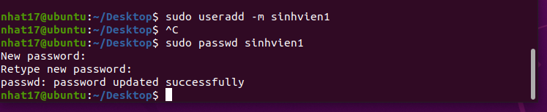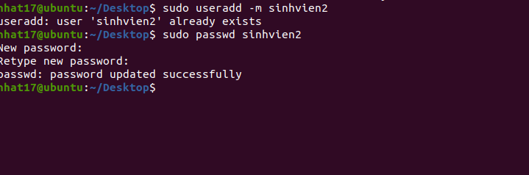

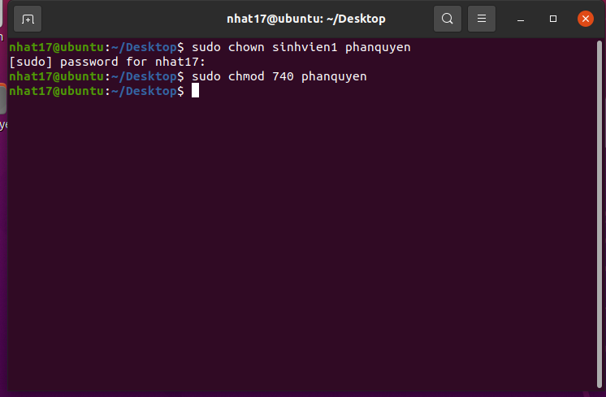***Hình ảnh về phân quyền người dùng ở user sinhvien1(ở đây ta chọn lệnh chmod 740 phanquyen cho thư mục phân quyền,với lệnh chmod 740 user chỉ có thể đọc folder)***

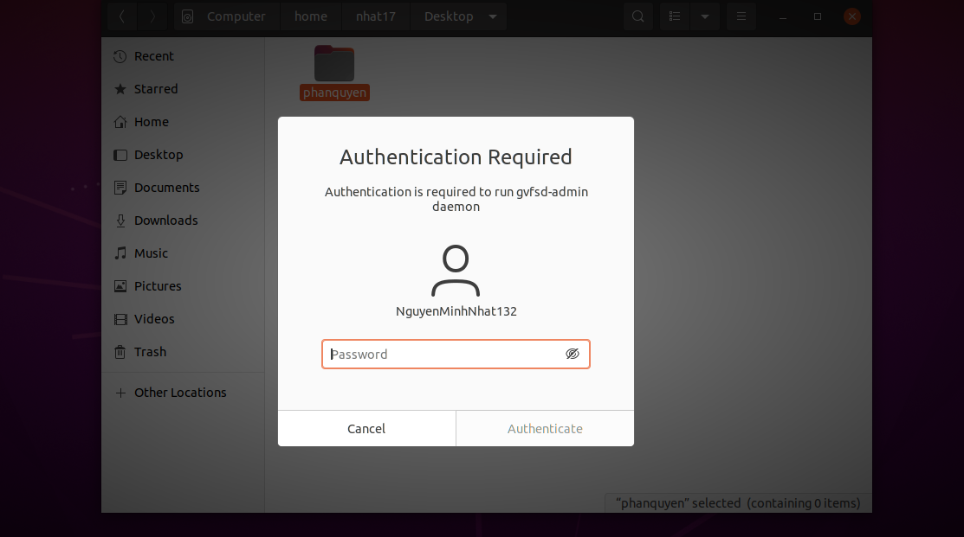

***Phân quyền sau khi add user sinhvien1,2 vào 1 group cụ thể và trao quyền sở hữu cho group (ở đây ta chọn lệnh chmod 760 phanquyen ,với lệnh này cả 2 user trong group này có thể thực hiện đọc, ghi dữ liệu):***

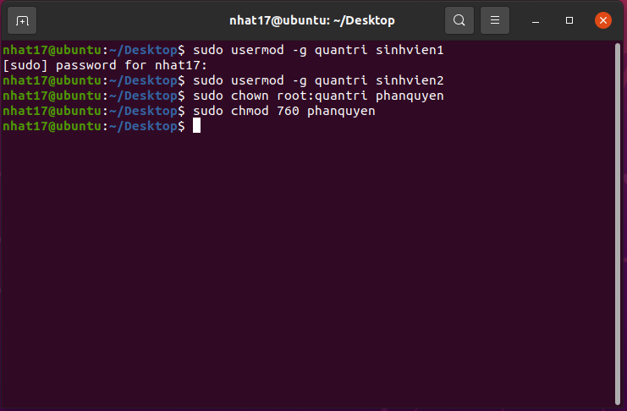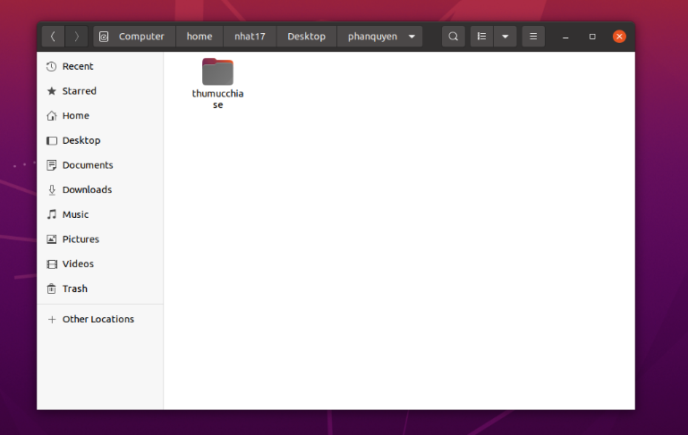

Hình ảnh về quản trị máy tính trong Ubuntu Linux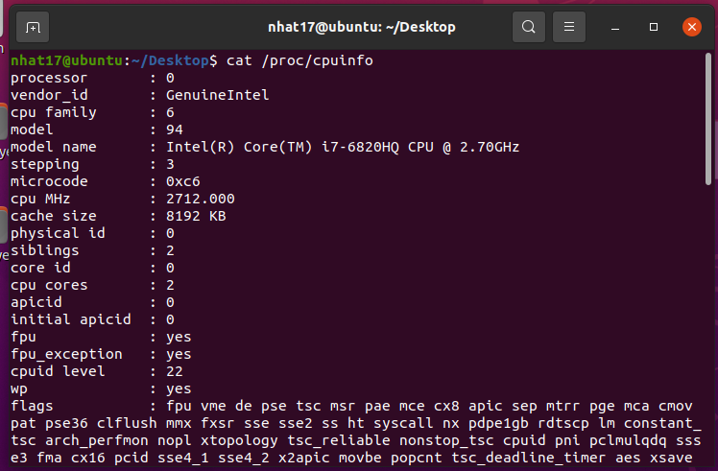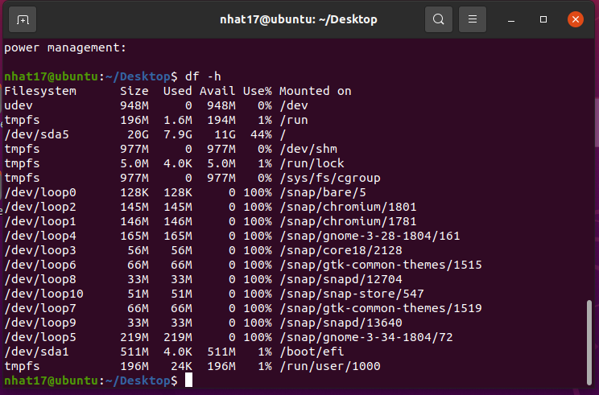

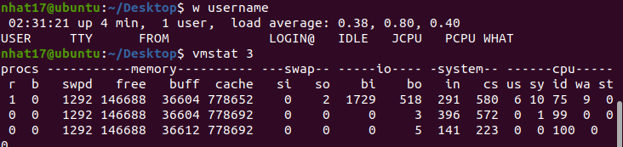

1. **So sánh Windows và Linux**

|  |  |
| --- | --- |
| **Windows** | **Linux** |
| * Thư mục *Document* là thư mục chính mặc định. * Có các thư mục khác và các ổ đĩa như C: và D: * Người dùng quản trị viên (Administrator) có tất cả đặc quyền quản trị của máy tính. * Có 4 loại người dùng: Administrator, Standard, Child, Guest.   ***Kết luận: Windows hỗ trợ giao diện đồ họa dễ dàng sử dụng. Tính bảo mật kém hơn.*** | * Một thư mục mới được tạo dưới dạng */home/*. Nghĩa là user đó chỉ có thể làm việc với thư mục của mình và không có quyền truy cập vào thư mục của người dùng khác ( VD: user A không thể truy cập thư mục home/B là thư mục chính của user B) * Quản lý máy tính và thư mục theo kiểu cây dữ liệu * Người dùng gốc(root) là người dùng cấp cao và có tất cả đặc quyền quản trị. * Có 3 loại người dùng: Regular, Root và Service   ***Kết luận: Linux thiên về giao diện dòng lệnh để quản lí người dùng và máy tính. Có tính bảo mật cao hơn.*** |